Universidad Rafael Landívar  
Facultad de Ingeniería  
Ingeniería en Informática y Sistemas  
Curso: Redes I – Laboratorio  
Catedrático: Fernando Romero

**Laboratorio 04**

Lester Andrés García Aquino  
1003115

Guatemala, 02 de septiembre de 2020

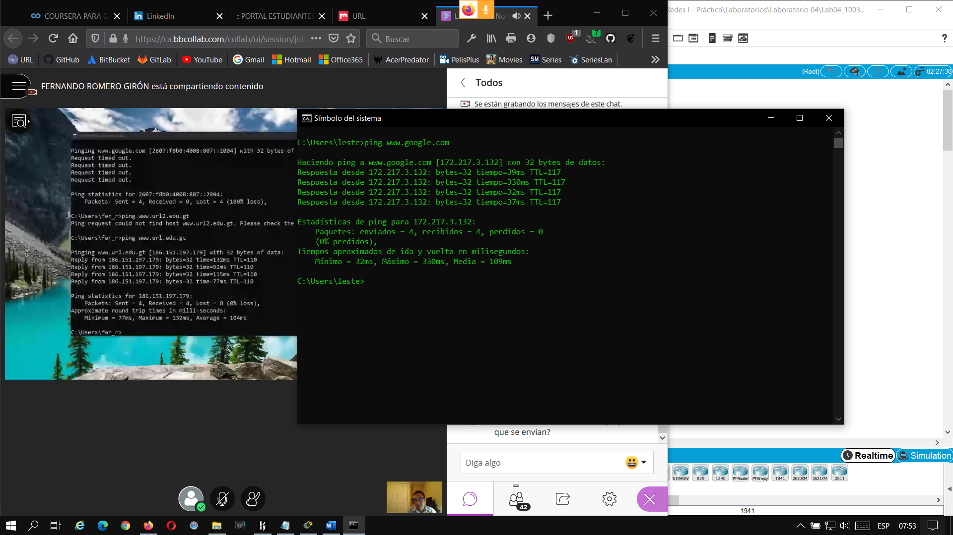

Ping a [www.google.com](http://www.google.com), el cual obtuve respuesta con 4 recibidos y 0 perdidos y todo fue en una respuesta IPV4.

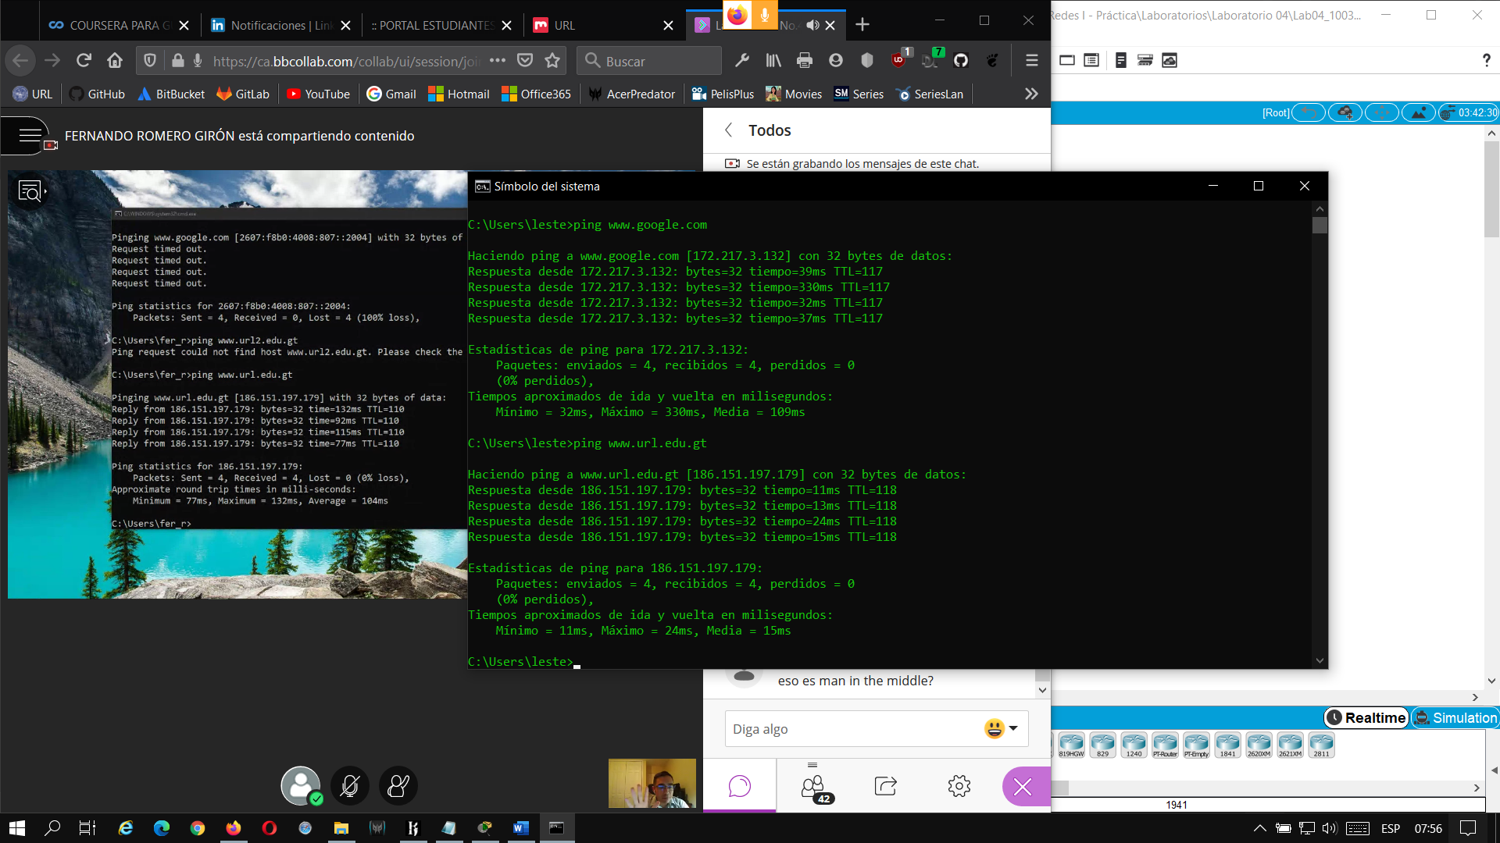

Ping a [www.url.edu.gt](http://www.url.edu.gt), el cual obtuve respuesta con 4 recibidos y 0 perdidos y todo fue en una respuesta IPV4.

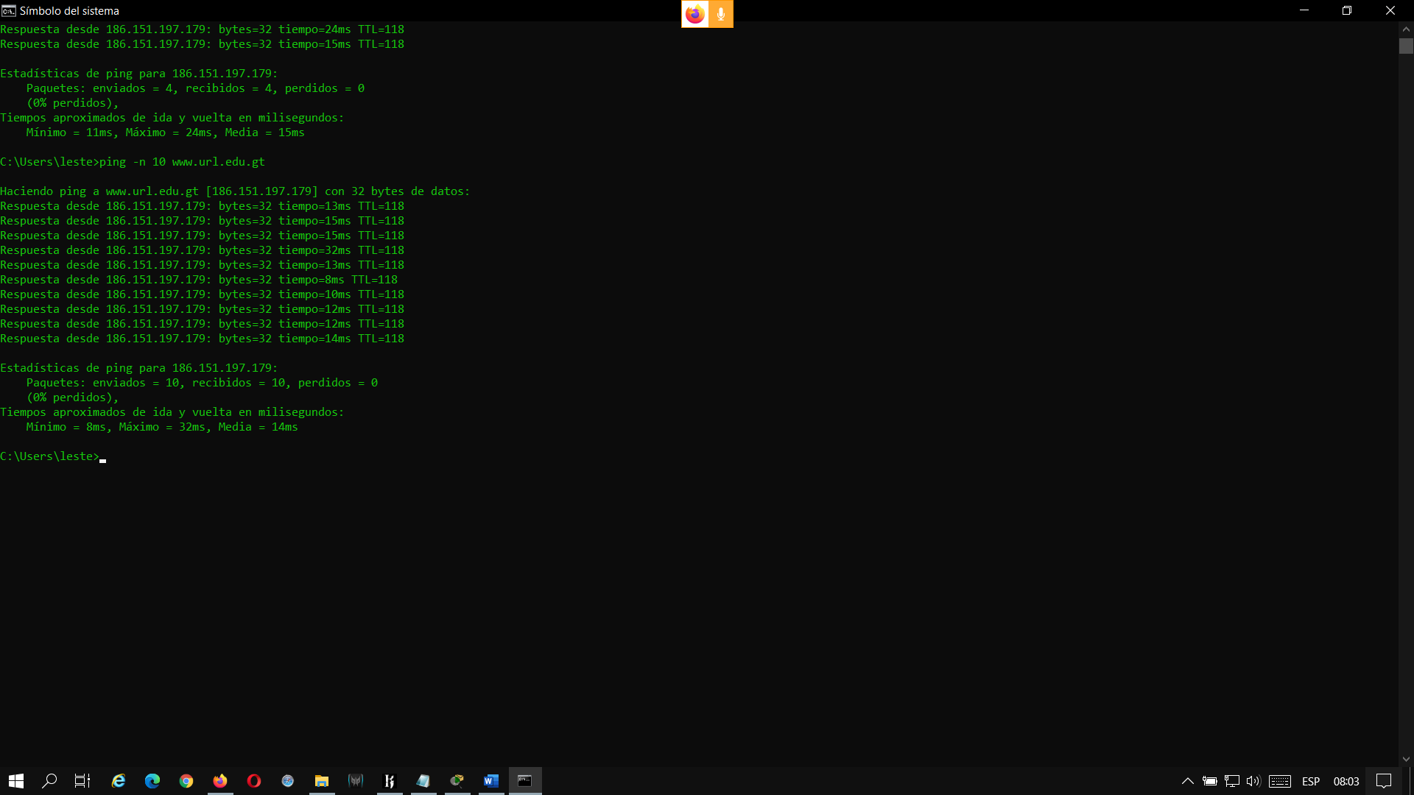

ping -n 10 [www.url.edu.gt](http://www.url.edu.gt)

Con este comando Podemos darnos cuenta que son parametrizables, entonces ahí lo que hice fue definirle que hiciera ping 10 veces a dicha dirección.

NOTA: Con las screens anteriores aprendí que TTL es el tiempo de vida de los paquetes.

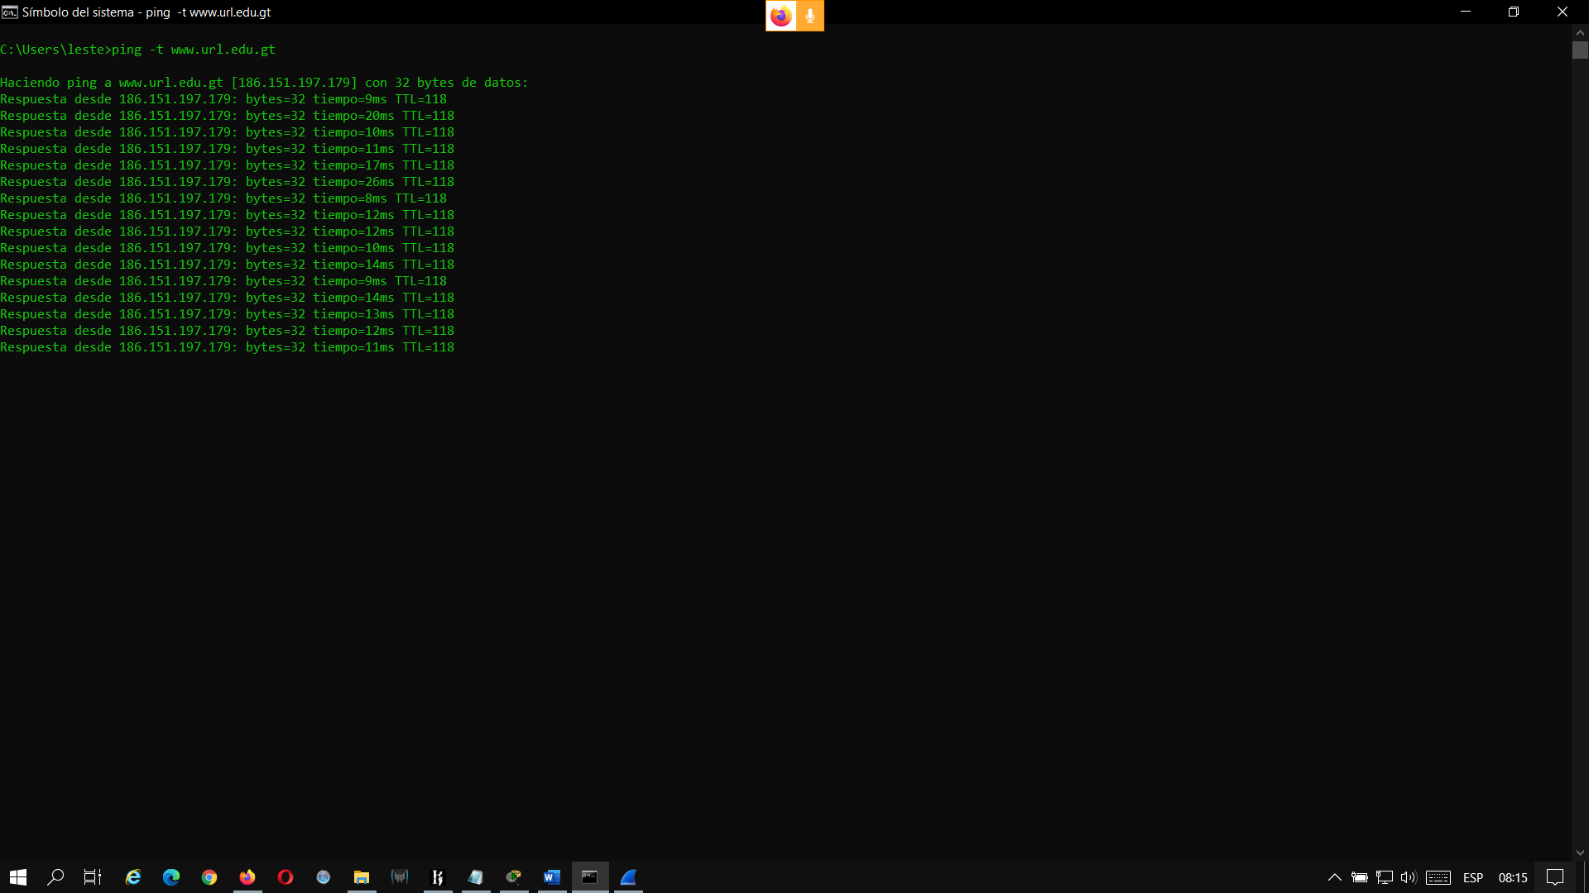

ping -t [www.url.edu.gt](http://www.url.edu.gt)

Con este comando podemos hacer PING de forma indefinida, dejarlo programado para que pare solo de forma manual.

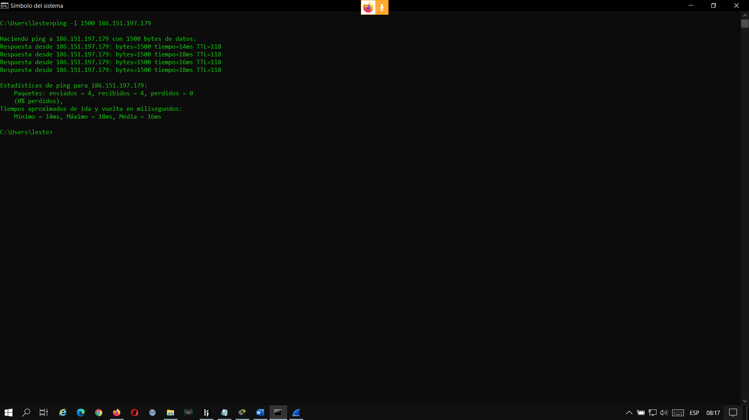

Con ping -l colocamos después el tamaño de los paquetes, lo que hará que las respuestas luego de un tiempo sean más tardadas dependiendo el tamaño de paquete obtenido.

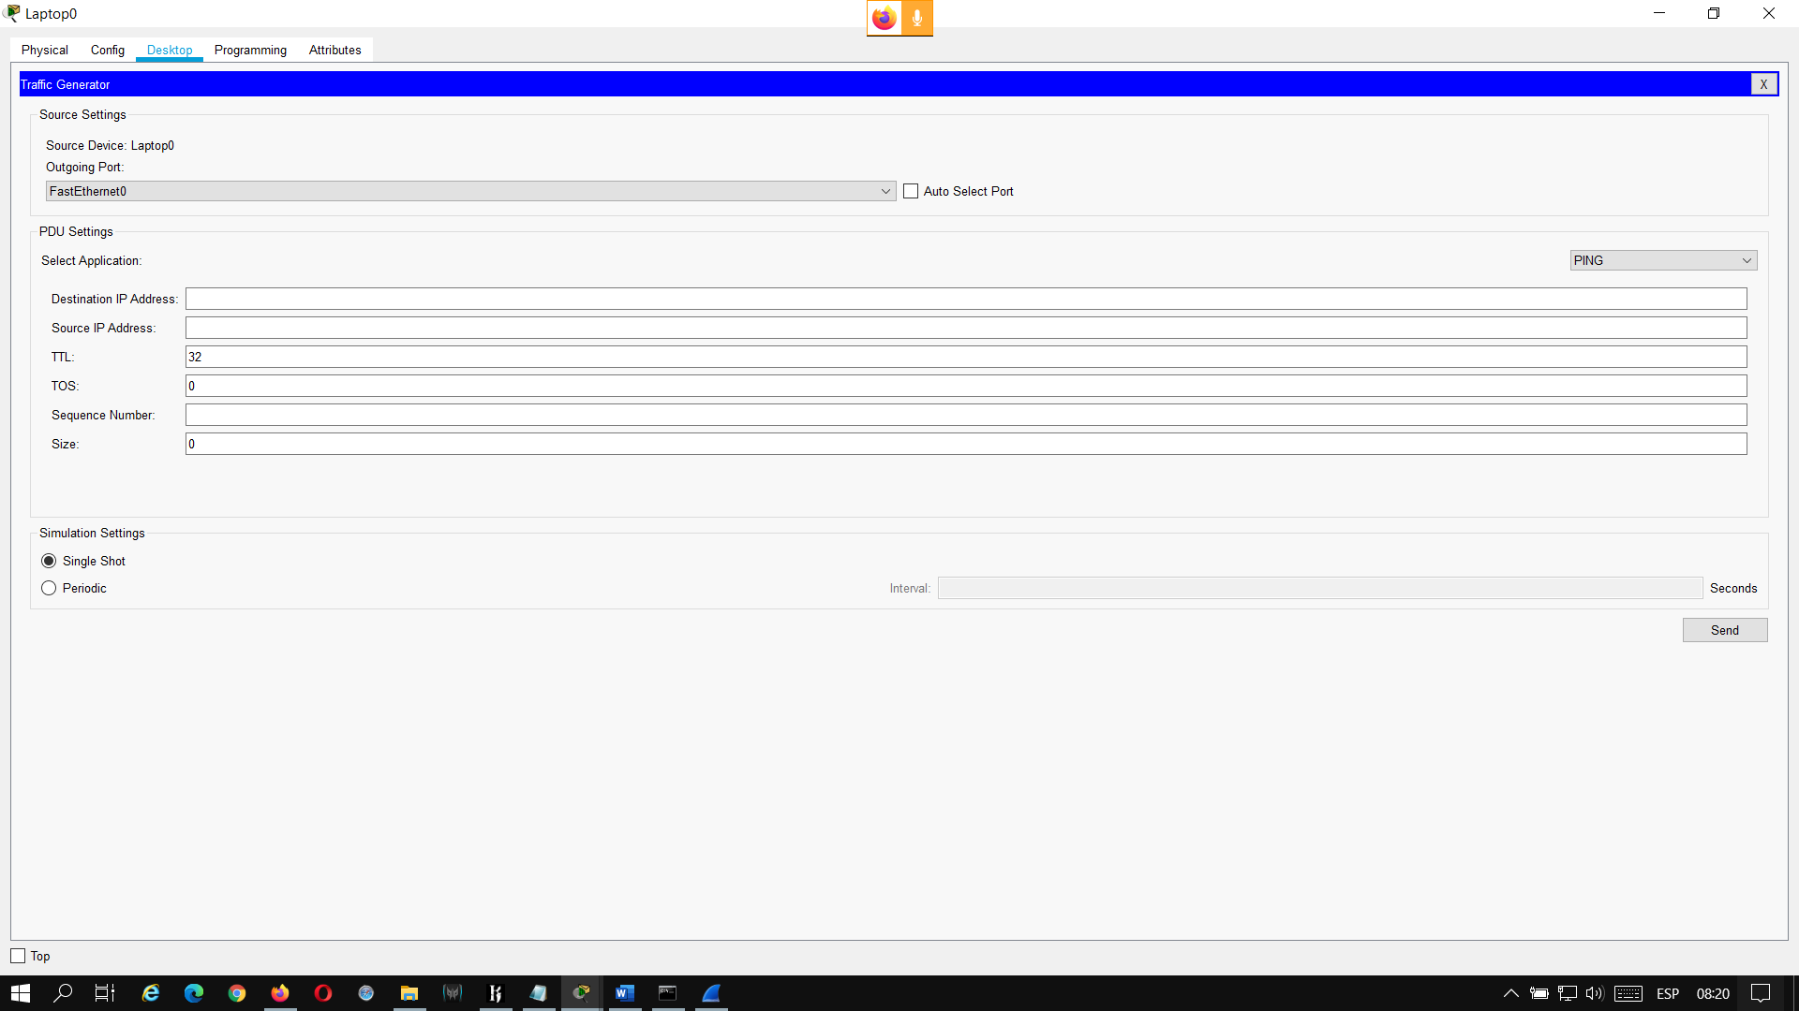

En el simulador, seleccionando una máquina de las que tenemos del laboratorio anterior y nos vamos a la opción de generar tráfico, y como aprendimos anteriormente lo relacionado con TTL, IP Address, ping, etc. Podemos parametrizarlos ahí en el simulador por cada equipo que tengamos.

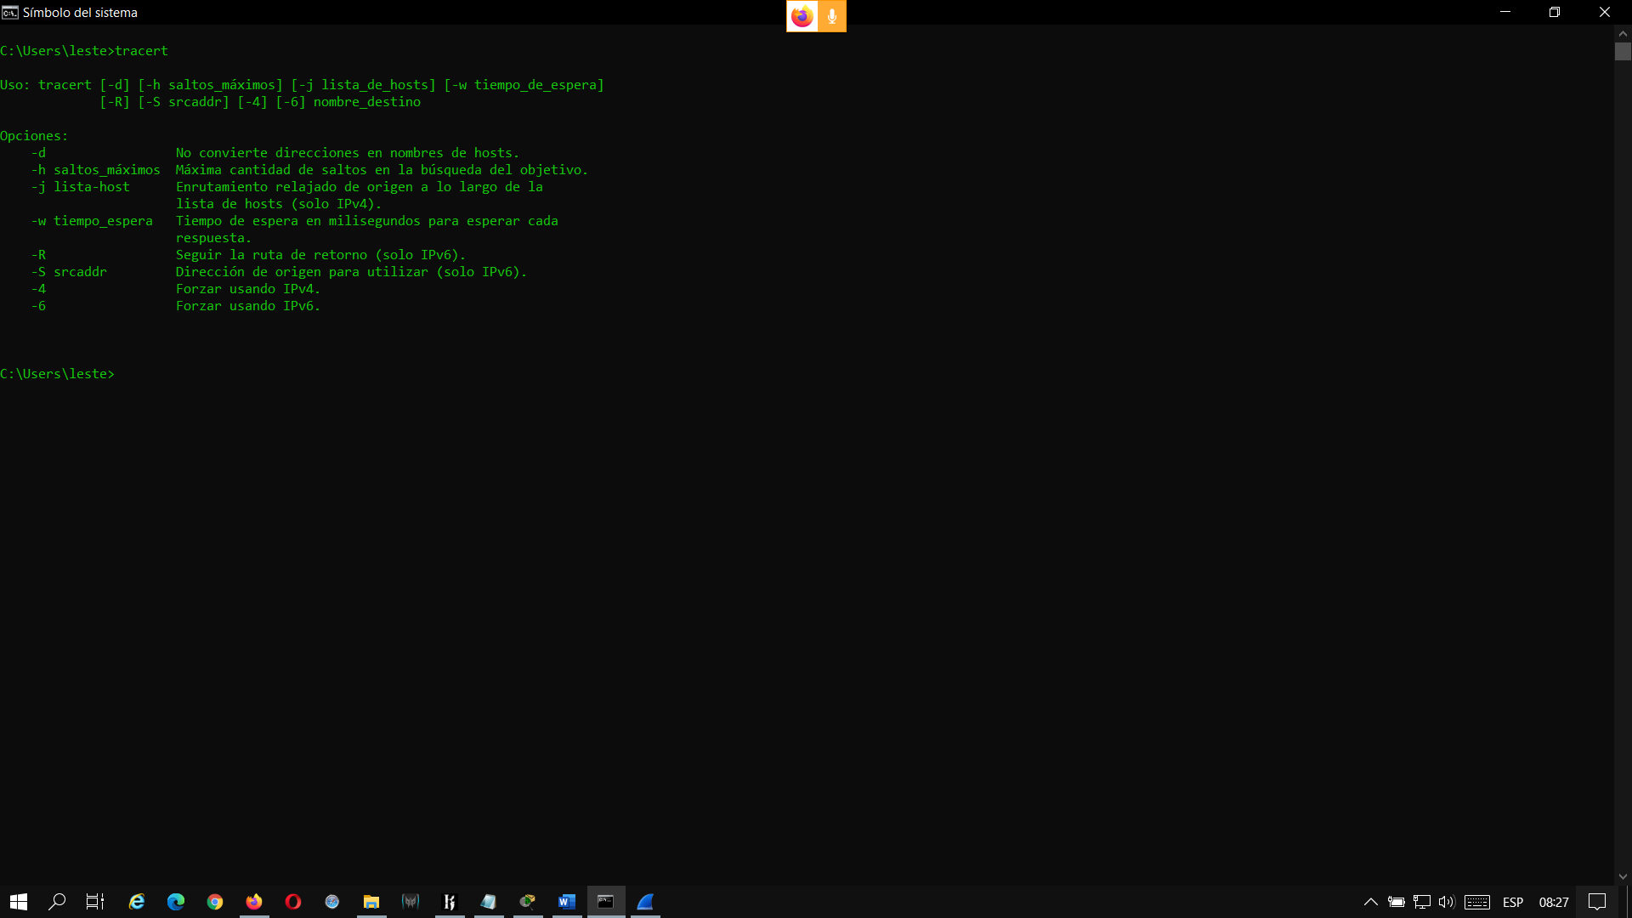

Comando tracert y sus opciones

Con tracert y una página web de seguido se obtendrá toda la ruta que será trazada para llegar a dicho sitio, en este caso se hicieron 9 saltos/trazas y el tiempo de respuesta entre cada uno. Esto nos puede servir para redes grandes con múltiples routers, un paquete puede tomar diferentes caminos dependiendo lo que se le asigne.

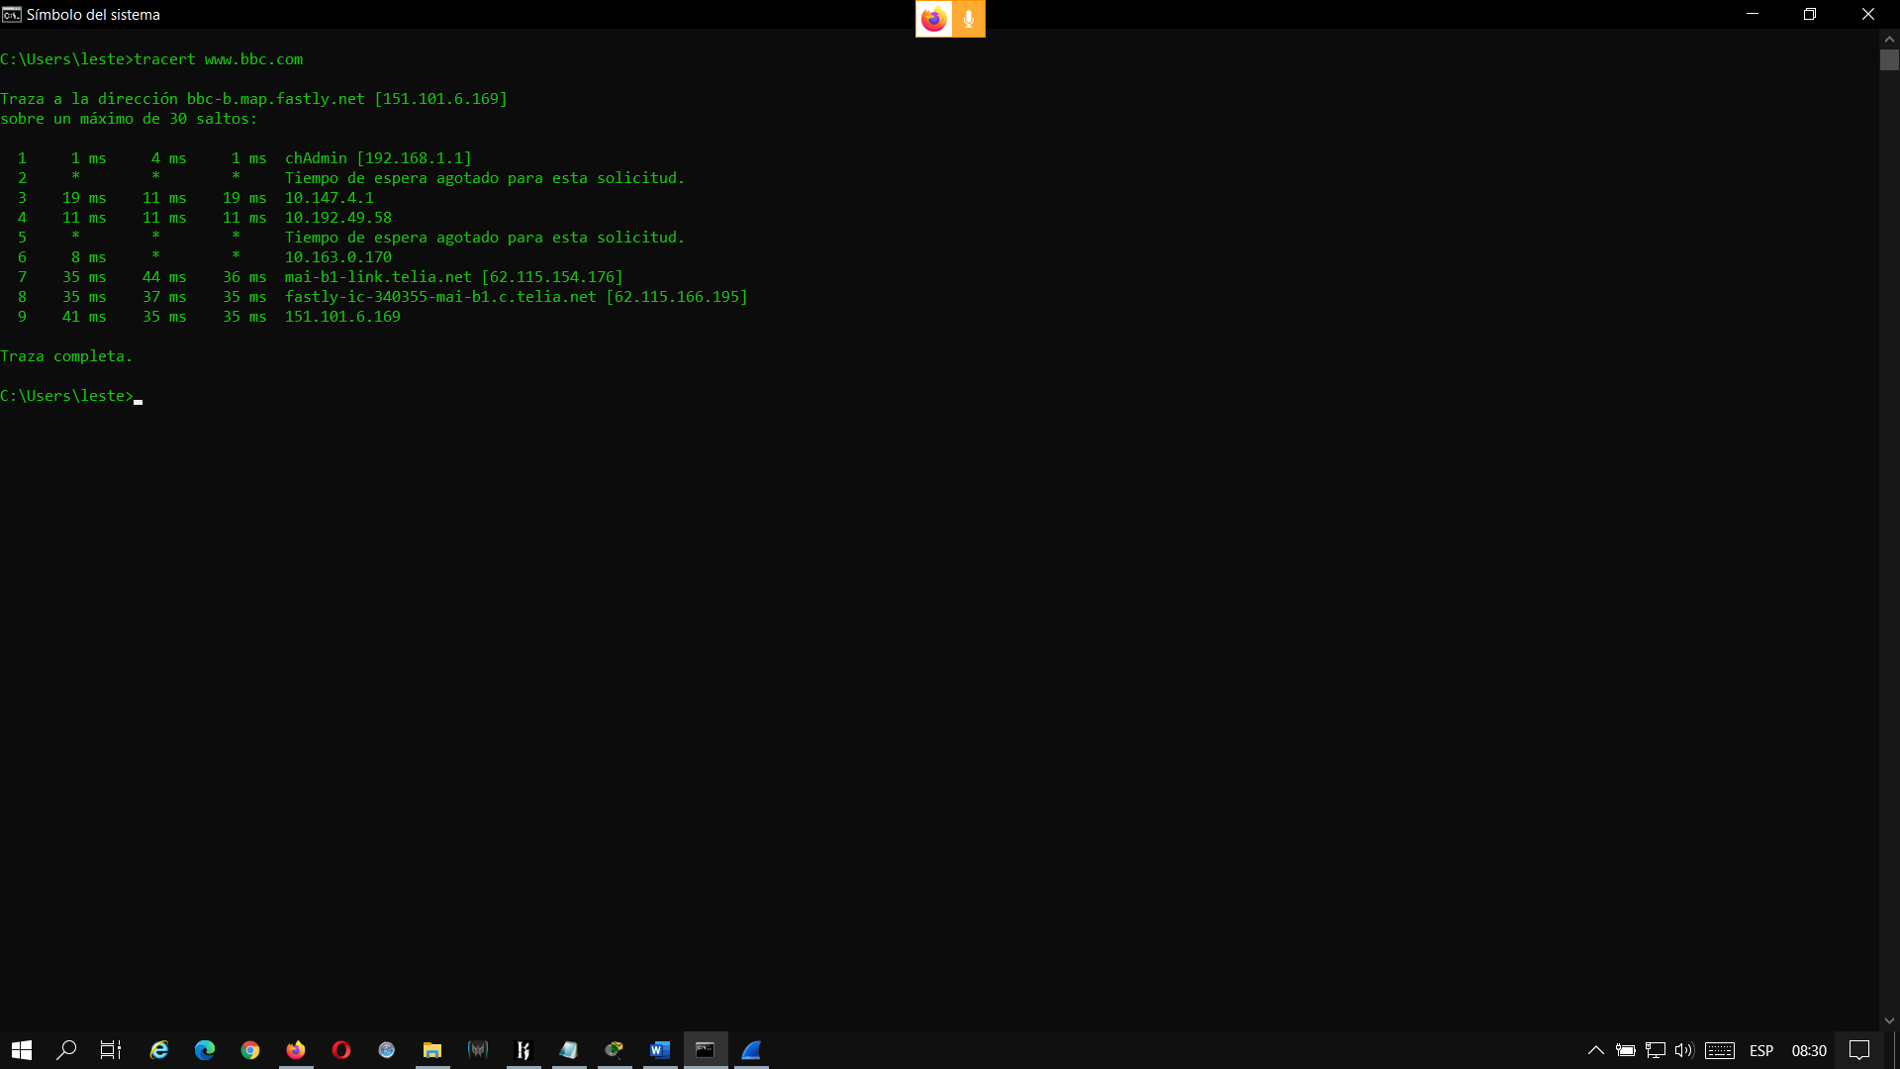

Al usar pathping se obtendrán respuestas a detalle, un informe más completo que incluirá el nombre del equipo de donde salió la comunicación, los saltos y estadísticas.

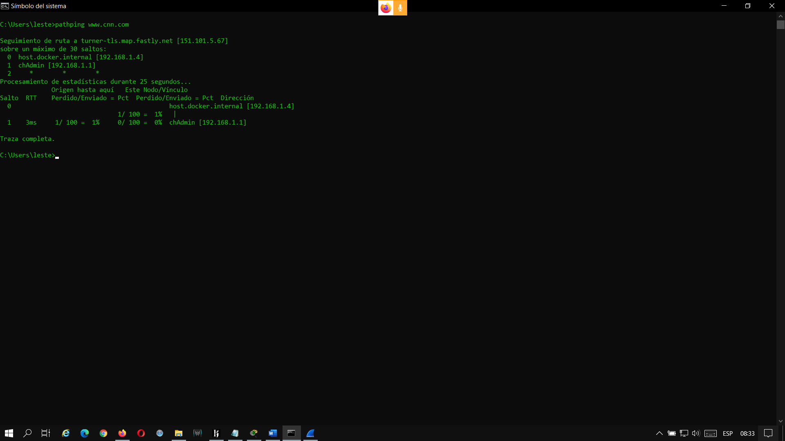

Comando arp y sus opciones

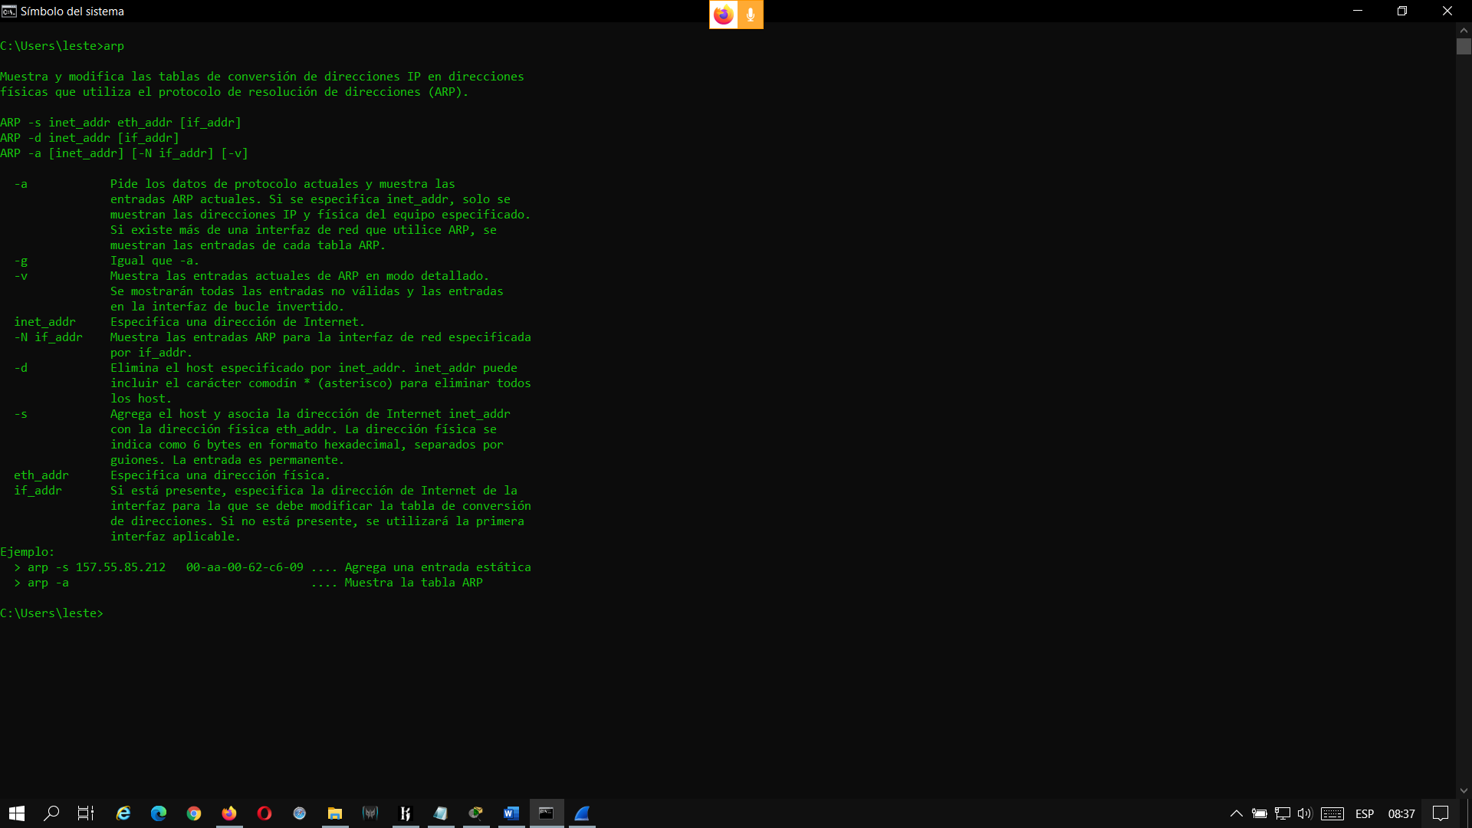

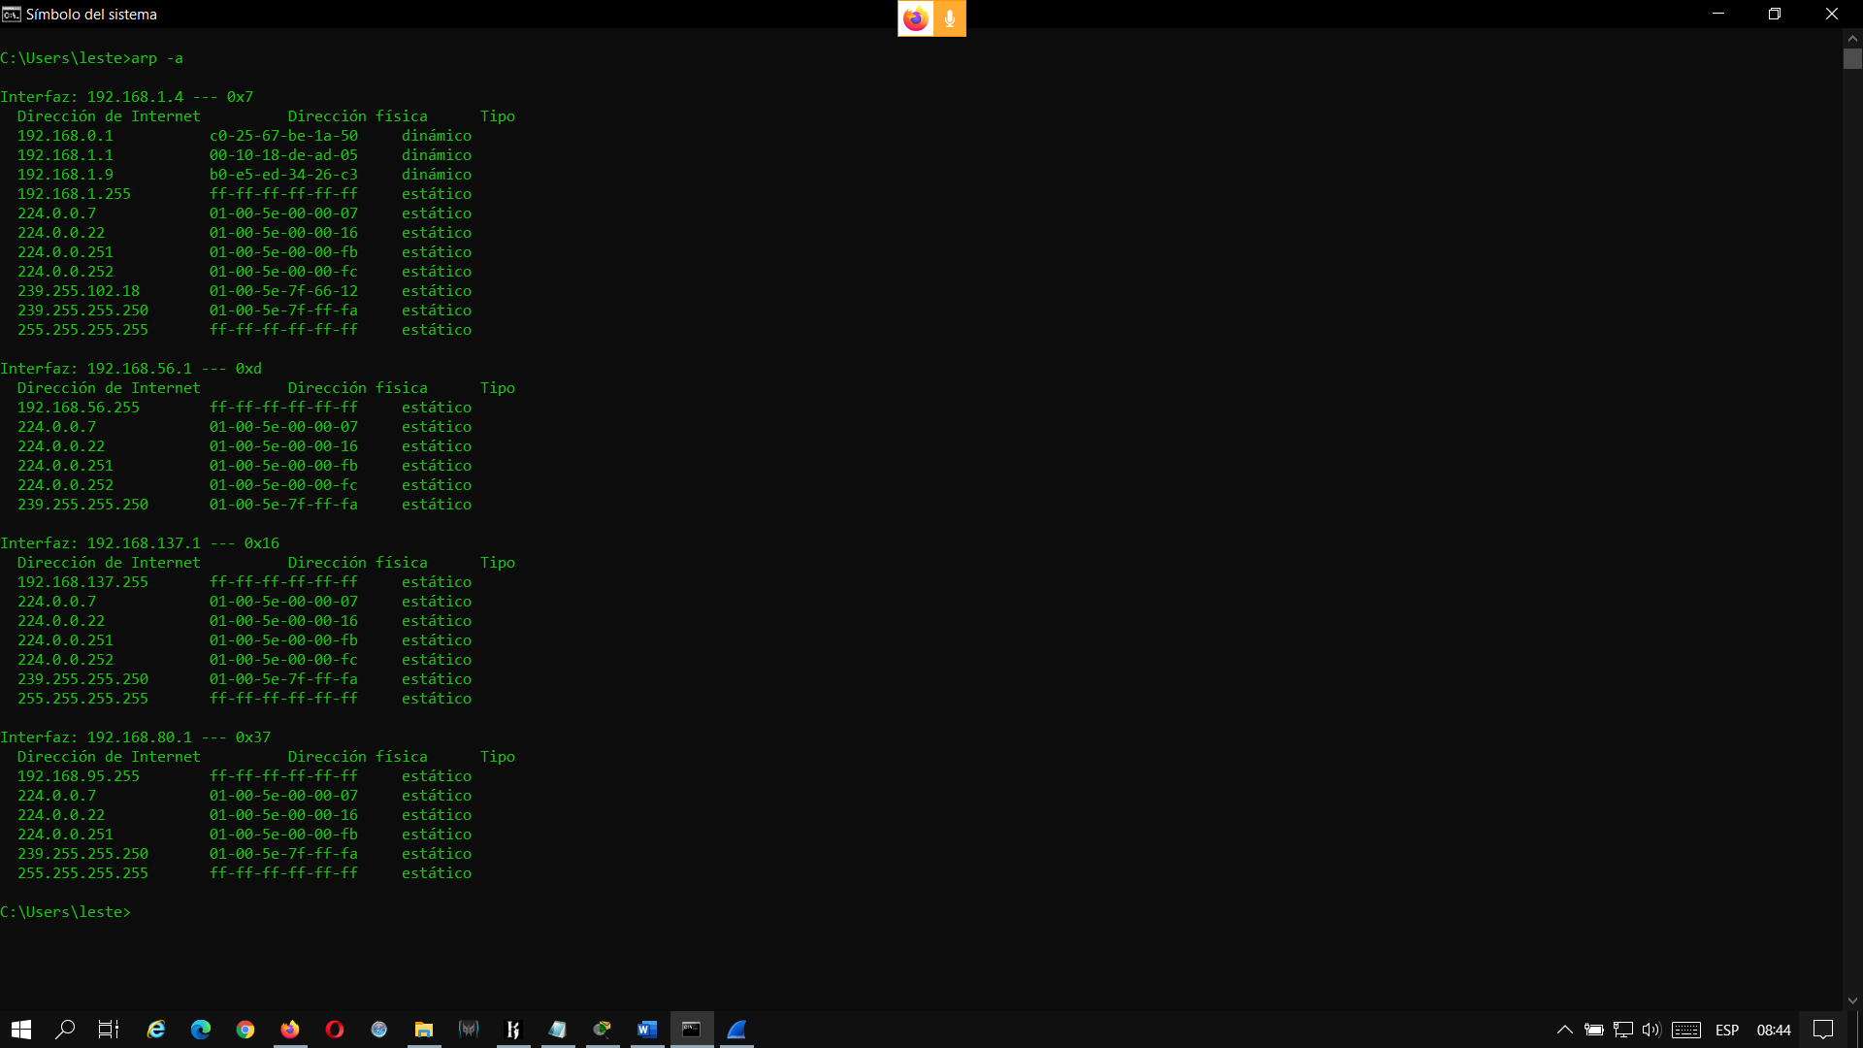

Arp nos funciona en la capa 2, y traduce direcciones MAC a IP y de IP a MAC

Netstat

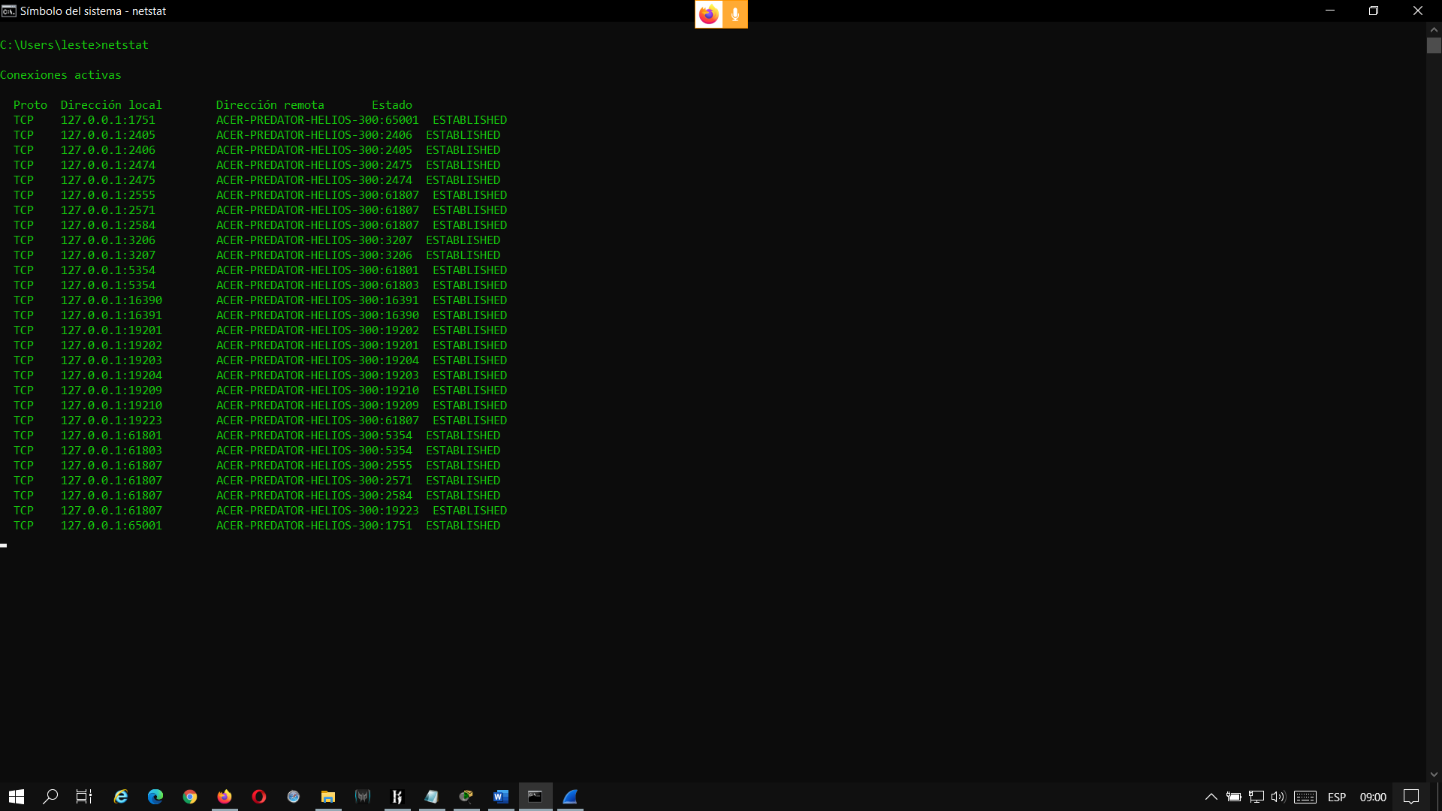

Con dicho comando puedo verificar mis conexiones activas.

Esto se está hablando a nivel de capa 4.

Nslookup nos sirve para hacer consultas a un servidor DNS para poder validar la resolución de nombres.

